La fin de la Révolution française

Les clubs politiques
- À ce temps, il n’existait pas les partis politiques en France qu’on connaît aujourd’hui
Ex/ NDP, Conservateurs, Libéraux, etc.
- Au lieu des partis, on avait les clubs
  - On réunissait pour échanger d’idées
- Les Jacobins
  - Ils étaient radicaux
  - Ils voulaient une république
  - Ils menaient la Terreur
  - Les Girondins
    - À l’origine, ils étaient les Jacobins
    - Ils étaient modérés
    - Ils voulaient une _________________________ avant que Louis XVI ait essayé de quitter la France, puis ils voulaient une _________________________
    - Mais, ils perdront la lutte de pouvoir…
  - Les Montagnards
    - Les plus radicaux
    - Ils voulaient exécuter le roi et tous les aristocrates
- Les sans-culottes
  - Les pauvres
  - Ils étaient contre la _________________________ (et tous les changements gouvernementaux qui aideraient les personnes avec plus d’argent)
  - Ils voulaient du _________________________
  - Ils étaient violents (surtout envers ceux qui opposaient la Révolution)
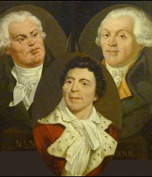
  - Ils supportaient les Montagnards

Les chefs de la Révolution
- Jean Pal Marat (le plus _________________________)
- Maximilien de Robespierre
- Georges Jacques Danton
- Ils voulaient détruire tous ceux qui avaient de la sympathie pour _________________________
- Pendant que tout ceci se passait en France, l’Autriche et la Prusse s’inquiétait pour le monarque
Les guerres révolutionnaires
- La France déclare la guerre contre l’Autriche et la Prusse
  - L’Autriche la menaçait
  - Les anciens nobles qui ont quitté la France, ont émigré en Autriche
- Au début, la France perd plusieurs batailles parce que l’Autriche s’attendait à cette réaction de la France
- Puis, la France remporte une grande victoire à Valmy, ce qui marquait la fin pour les forces prussiennes/autrichiennes

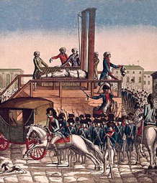
La fin de la monarchie … pour l’instant
- Louis XVI a été emprisonné le 13 août 1792
- Les raisons pour son emprisonnement :
  - _________________________
  - _________________________
  - …Une conspiration avec les _________________________ ?
- Un nouveau gouvernement est établi
  - ANC Assemblée législative Convention nationale
- La France = Une _________________________, la monarchie est abolie
- Louis XVI & M/A = jugés et _________________________

Le règne de la Terreur
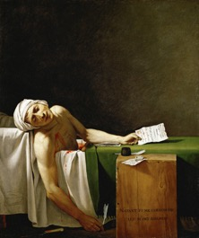
- Les Jacobins et les Sans-Culottes prennent contrôle
  - Tous ceux qui n’étaient pas aussi radicaux sont arrêtés/emprisonnés/guillotinés
- _________________________ (1793-1794)
- « Un gouvernement révolutionnaire » où il y avait des lois qui :
  - Arrêtaient un noble s’il était fonctionnaire (travaillaient pour le gouvernement) avant la Révolution
  - Emprisonnaient ceux qui s’opposaient aux Montagnards/radicaux
  - Exécutaient ceux qui ne pouvaient pas montrer leur certificat de citoyenneté
  - Guillotinaient les spéculateurs de denrées alimentaires** (ceux qui allaient profiter si le prix d’un produit augmentait ou baissait)
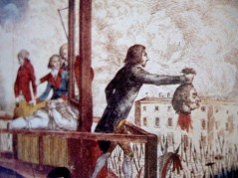
- Robespierre est devenu un _________________________
  - Tous les autres chefs révolutionnaires sont morts
  - Durant la Terreur, il y avait _________________________ guillotinés
  - Il a éliminé toute opposition au gouvernement
  - Il a mis en place plusieurs changements
  - La Convention nationale doutait de Robespierre… et il a été arrêté et guillotiné

Le Directoire
- Le gouvernement qui a remplacé le régime de Robespierre
- Les 5 membres venaient des familles qui avaient de l’argent, mais qui faisaient quand même partie de la classe _________________________
  - Leurs changements étaient :
    - De donner plus de pouvoirs au _________________________
    - D’accorder des privilèges et _________________________ uniquement aux _________________________
  - « Égalité et citoyenneté » sont oubliées
- Le Directoire ne durera pas…

Napoléon
- Durant la Révolution française il y avait un jeune général français qui gagnait les batailles contre les pays étrangers = Napoléon Bonaparte !
  - Il gagnait aussi plus de pouvoir pour lui-même
- Après avoir entendu qu’il y avait encore des problèmes politiques, il est retourné en France
- Il a mené _________________________ en 1799 et a aboli le Directoire !
- Ceci marque la fin de la Révolution française
- Le début d’un règne militaire pendant 15 années

